ESCUELA NORMAL DE EDUCACIÓN PREESCOLAR

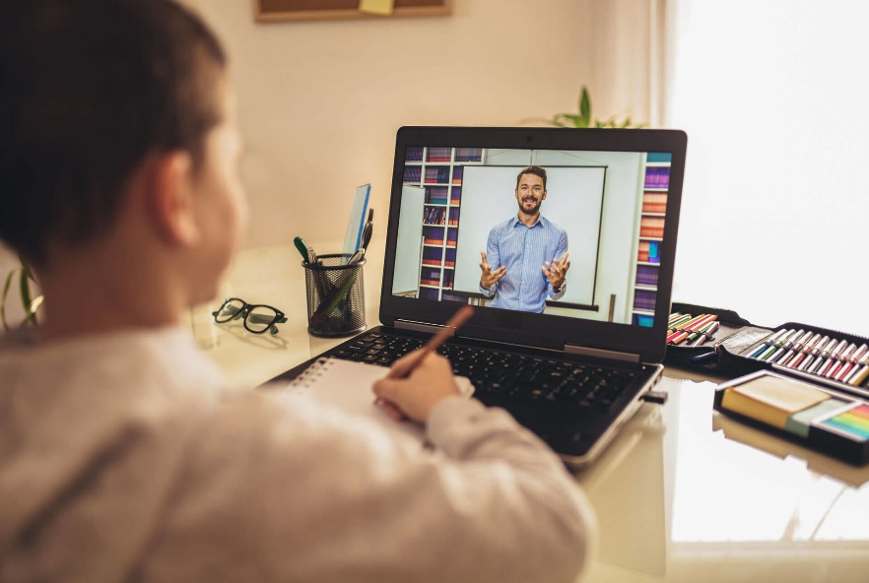

**CURSO:** PROBABILIDAD Y ESTADÍSTICA.

**DOCENTE:** MARLENE MUZQUIZ FLORES.

**NOMBRE DE LA ALUMNA:** GRACIELA DE LA GARZA. BARBOZA.

**NÚMERO DE LISTA:** 7

3º SEMESTRE, SECCIÓN “A”

26 DE NOVIEMBRE DE 2020

SALTILLO, COAHUILA DE ZARAGOZA.

**Tema de investigación:** Importancia de la educación a distancia.

**Muestreo por juicio:** Estudiantes de primer grado que pertenecen a la Escuela Normal de Educación Preescolar.

**Estratos:** Sección A, B y C.

**Conocimiento sobre la educación a distancia.**

**Utilidad:**

1. ¿Qué opinas en general sobre la educación a distancia?

A) Por debajo del promedio.

B) Promedio.

1. Bien.
2. Excelente.
3. ¿Tienes acceso a un dispositivo para aprender en línea?

A) Sí.

B) Sí, pero no funciona bien.

1. No, comparto con otros en mi familiar.
2. ¿Qué dispositivo utilizas para el aprendizaje a distancia?

A) Computadora portátil

B) Computadora de escritorio

1. Tableta
2. Smartphone
3. ¿Cuánto tiempo dedicas cada día en promedio a la educación a distancia?

A) 1-3 horas.

B) 3-5 horas.

1. 5-7 horas.
2. Más de 7 horas.
3. ¿Qué tan efectivo ha sido el aprendizaje a distancia para ti?

A) No ha sido efectivo en absoluto.

B) Ligeramente efectivo.

1. Moderadamente eficaz.
2. Muy eficaz.

6. ¿Qué tan útil ha sido la Escuela Normal de Educación Preescolar al ofrecer los recursos para aprender en casa?

A) Para nada útil.

1. Ligeramente útil.
2. Moderadamente útil.
3. Muy útil.
4. ¿Qué tan estresante es para ti la educación a distancia durante la pandemia de COVID-19?
5. Muy estresante.
6. Poco estresante.
7. Nada estresante.

8. ¿Has tenido problemas durante la educación a distancia?

1. No.
2. Pocos.
3. Si.
4. ¿Disfrutas aprendiendo a distancia?

A) Sí, absolutamente.

B) Sí, pero me gustaría cambiar algunas cosas.

C) No, hay bastantes desafíos.

D) No, en absoluto.

1. ¿Qué tan efectivos son tus profesores al estudiar en línea?

A) Para nada útiles.

B) Ligeramente útil.

C) Moderadamente útil.

D)Muy útil.

**Beneficios:**

11. ¿Qué tan contenta estás con las aplicaciones/plataformas utilizadas para el aprendizaje a distancia?

* 1. Nada contenta.
  2. Poco contenta.
  3. Muy contenta.

12.Evalua tu experiencia de aprendizaje a distancia hasta ahora.

1. Excelente.
2. Buena.
3. Regular.
4. Mala.

13. ¿Qué tan preocupada estás por tu salud emocional debido a las clases en línea?

1. Muy preocupada.
2. Poco preocupada.
3. Nada preocupada.

14. ¿Sientes que la comunicación es fluida entre los profesores y tú?

1. Si.
2. Poco.
3. No.

15. ¿Confías en que tienes el progreso académico adecuado a través de la educación a distancia?

1. Si.
2. Más o menos.
3. No.

16. ¿A través de qué medio prefieres que la escuela se comunique contigo?

1. Por escuela en red.
2. Por WhatsApp.
3. Por correo.

17. ¿Cómo puede ayudarte la institución para que la educación a distancia sea un éxito?

1. Con retroalimentación.
2. Con buenas clases en línea.
3. Con motivación, paciencia y dedicación.

18. ¿Te sientes comprometida con las clases en línea?

1. Si.
2. Poco.
3. No.

19. ¿Qué tan pacífico es el ambiente en casa mientras se aprende a distancia?

1. Muy pacifico.
2. Poco pacifico.
3. Nada pacifico.

20. ¿Qué tan importante es la comunicación cara a cara para ti mientras aprendes a distancia?

1. Muy importante.
2. Poco importante.
3. Nada importante.